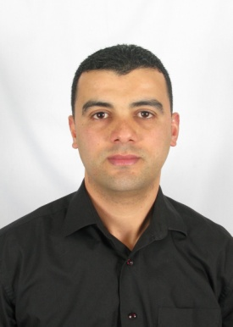

**Curriculum Vitae**

**Fouad MALEK**

Né le 30 Aout 1977 à El Harrach

Cite Armaf BT: 1 A

El Harrach - Alger

Tell: 0549 64 97 58

E-mail: malekfouad@yahoo.fr

**FORMATIONS**

**2003 3 éme année universitaire à l’école polytechnique d’architecture et**

***Alger - Algérie* D’urbanisme**

El Harrach- Alger

**2007 Technicien Supérieur en Informatique, Option Gestion**

***Alger - Algérie*** I.N.S.F.P. El Mohammadia- Alger

**1997 Baccalauréat Sciences de la Nature et de la Vie**

***Alger - Algérie*** Lycée Abane Ramdane El Mohammadia- Alger

**2012 Attestation Niveau 3 en anglais (Niveau intermédiaire)**

***Alger - Algérie***

***Langues :* Français :** Parlé et Ecrit.

**Anglais :** Moyen.

***Logiciels maîtrisés :*** Word, Excel, Access, PC COMPTA.

**Mai 2012 – Mai 2019**

**Institut National de la Recherche Agronomique d’Algérie**

**Technicien supérieur en informatique.**

**Service Réseau informatique** :

Administration de CISCO (Gestion de Call Manager).

Maintenance informatique : Formatage des PC, installation des Logiciels (Windows 7,8, 10, Microsoft Office 2007, 2010, 2013. Kaspersky Endpoint Security 10 For Windows).

**Service du Budget et de la Comptabilité :**

Administration de PC COMPTA.

**Février 2007- Avril 2012**

Gérant de Commerce dans un magasin de Téléphonie Mobile et Accessoires.

Possède Permis de Conduire.

Sport, Télé, Bénévolat ect…….

Jogging, Télé,

**EXPERIENCES PROFESSIONNELLES**

**CENTRES D’INTERETS**

**CENTRES D’INTERETS**